OA系统对IE的设置要求
- 游览器必须是IE8以上。如果不是IE8，建议先升级到IE8或者是更高版本
- IE设置
- 打开IE,点击工具---internet选项如下图所示：
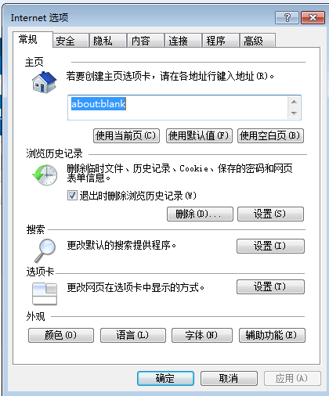
（图1）
点击（图1）“安全”，打开如下图所示：
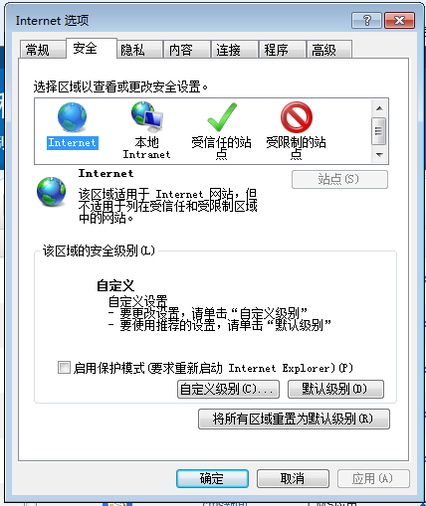
（图2）
点击（图2）“自定义级别”，打开如下图所示：
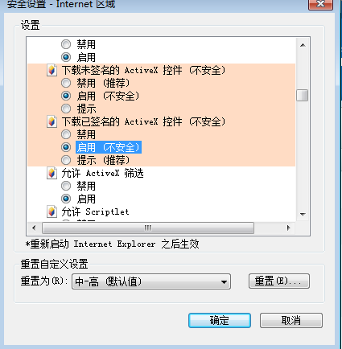
（图3）
说明：在图3中把所有带“ActiveX控件”的项全部选择“启用”。
点击(图2)“受信任的站点”，然后再点击“站点”，打开如下图所示：
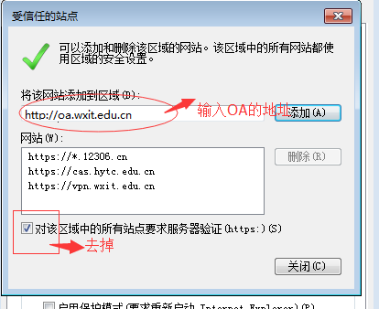
（图4）
在（图4）中把OA的地址输入后，点击“添加”

- 附件上传在网页不显示或者是显示“X”，建议你先安装fash插件。

